Primer Proyecto GitHub

Alumno: Daniel Muñoz Núñez

I.E.S. Punta del Verde

Este proyecto consistirá en la creación de un repositorio de GitHub, posteriormente instalaremos todas las herramientas para poder empezar a trabajar con typescript.

Nodejs
En primer lugar instalaremos nodejs descargándonos el .msi correspondiente desde su pagina oficial:
https://nodejs.org/es/download/

Posteriormente hay que permitir la ejecución de scripts en powershell con el siguiente comando en modo administrador:
Set-ExecutionPolicy RemoteSigned -Force
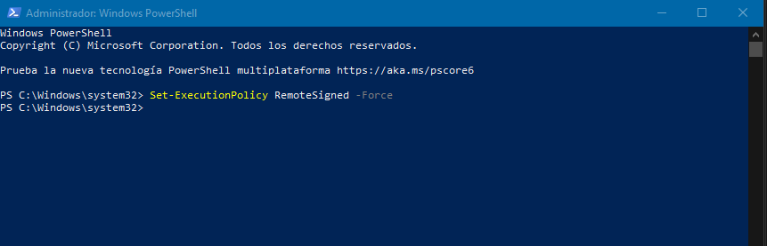

Typescript
En tercer lugar ya podremos instalar typescript con el siguiente comando:
npm install -g typescript
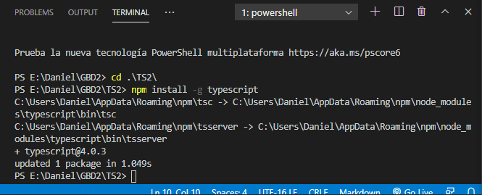

Posteriormente podemos ejecutar tsc -w para asegurarnos que este instalado:
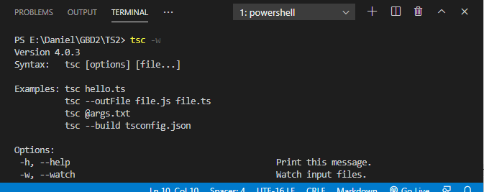

Ahora ejecutaremos el siguiente comando para crear el archivo de configuración necesarios, que posteriormente subiremos a github.
tsc --init
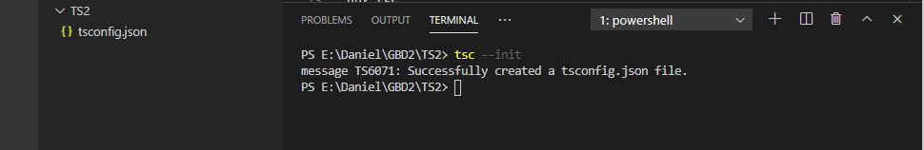

En el archivo de configuración creado debemos cambiar “es5” por “es6”, descomentar la línea “outDir” y añadir “./dist” para que no suba dicha carpeta a github.

Debería quedarnos así:

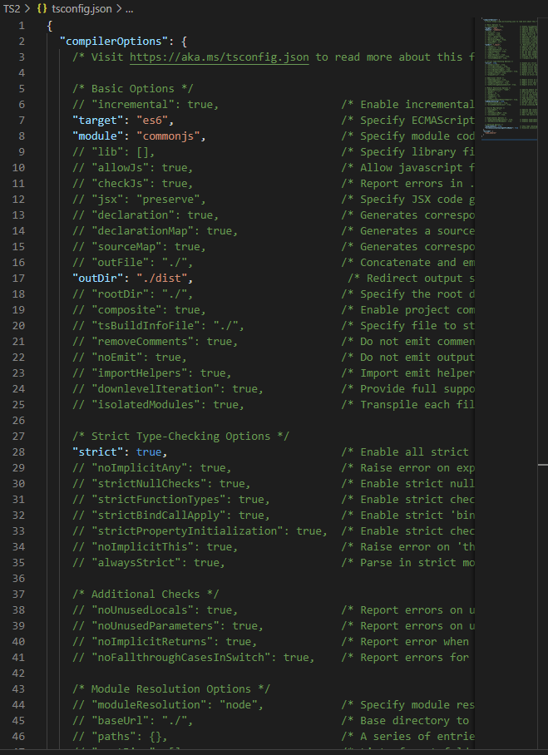

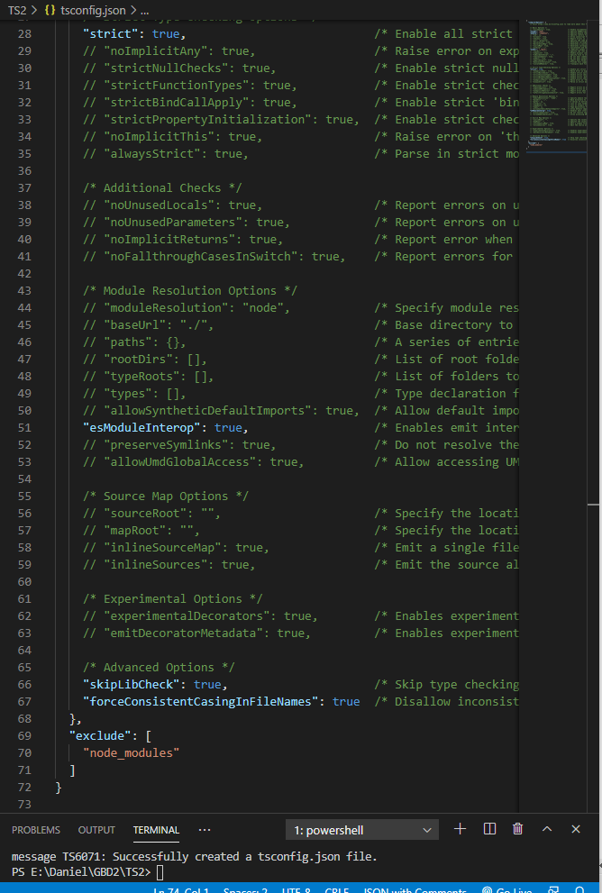

Ahora crearemos las carpetas doc(para guardar nuestra documentación) src(para guardar nuestro codigo en TS) y dist(para guardar nuestro código en JS), y los archivos .gitignore y readme.md
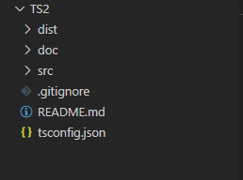

Git
Para instalar git solo tenemos que irnos a la pagina web oficial y descargarnos el ejecutable que nos corresponda:
https://git-scm.com/download/win

Luego ya podremos usar git desde la linea de comandos

VisualStudio
Para descargarnos VisualStudio simplemente nos vamos a su pagina web y nos descargamos el ejecutable correspondiente:
https://code.visualstudio.com/download

GitHub
GitHub sera el lugar donde subiremos todos nuestros proyectos y es de vital importancia saber como hacerlo, a continuación detallaré todos los pasos necesarios para crearse una cuenta en github y como subir nuestro proyecto:

En primer lugar nos vamos a la pagina web de GitHub e introducimos todos los datos necesarios para crearnos la cuenta.
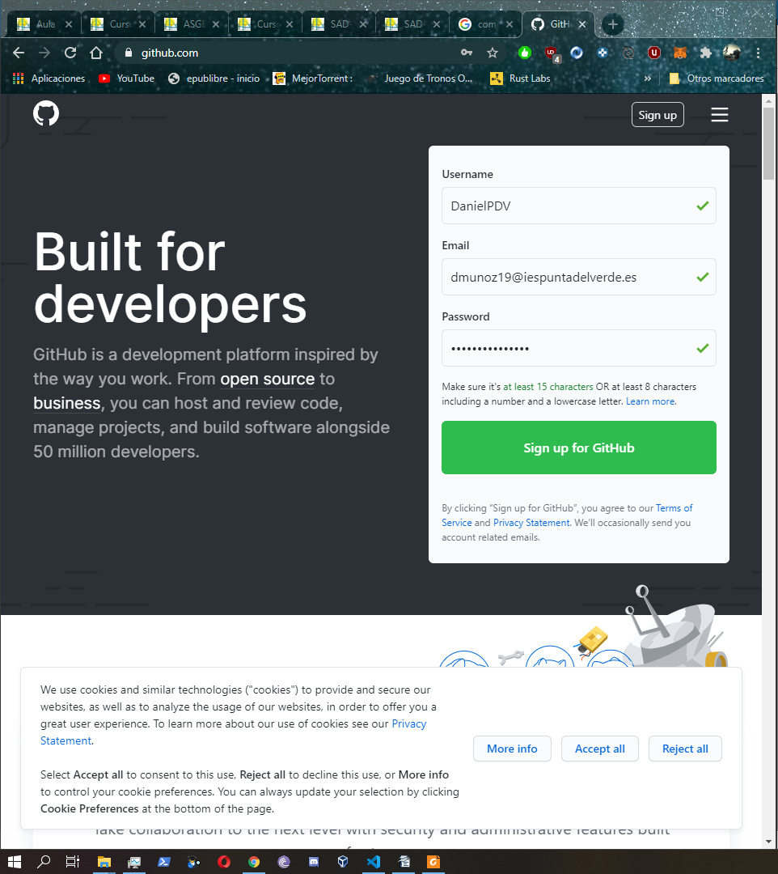

Y una vez verificado el email nos vamos a la esquina superior derecha y creamos nuestro primer repositorio:
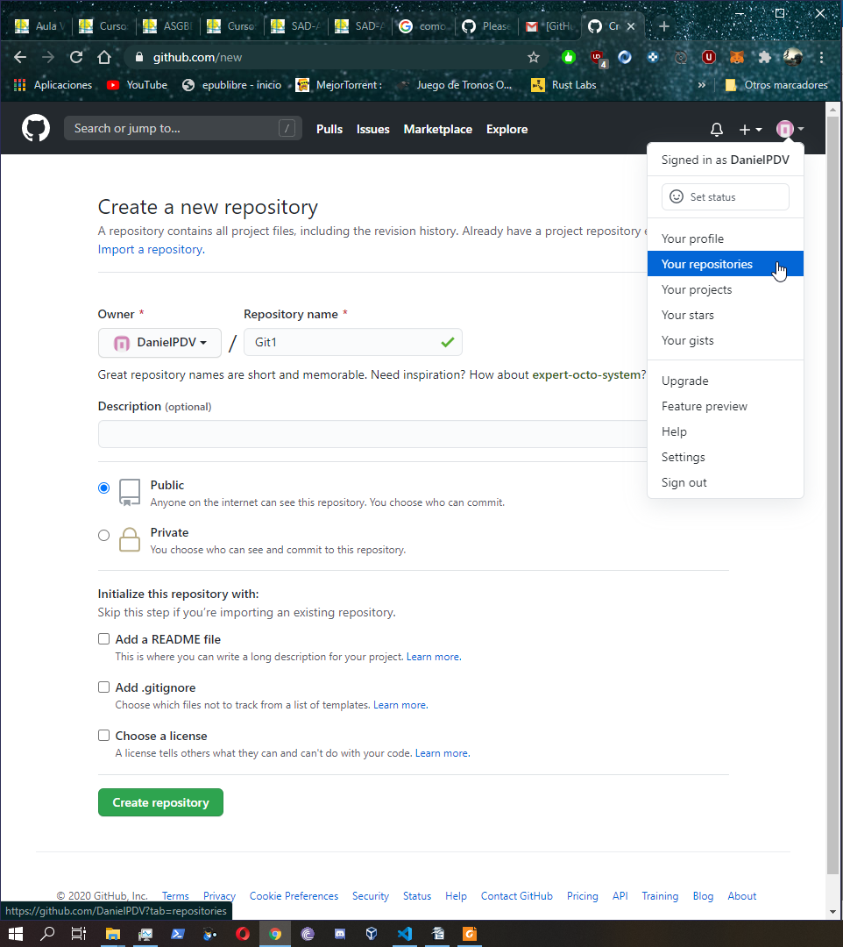

Una vez creado nos vamos a nuestra carpeta local y ejecutamos los siguientes comandos para subir todo a GitHub

git init
git add .
git config --global user.email "dmunoz19@iespuntadelverde.es"
git config --global user.name "DanielPDV"
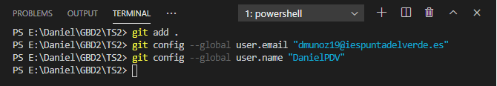
git commit -m "mensaje"
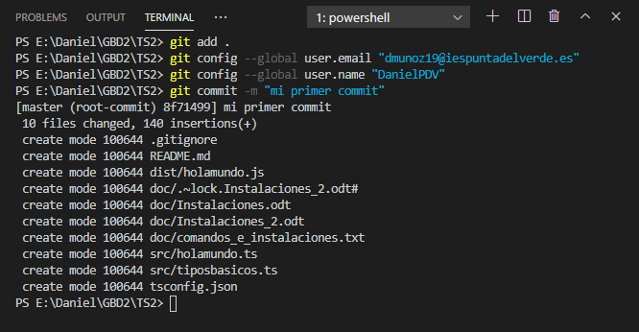

git branch -M master
git remote add origin https://github.com/DanielPDV/Git1.git
git push -u origin master
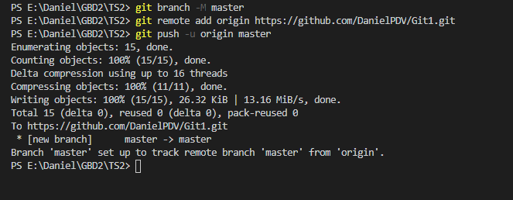

Y ya tendremos nuestro proyecto subido:
